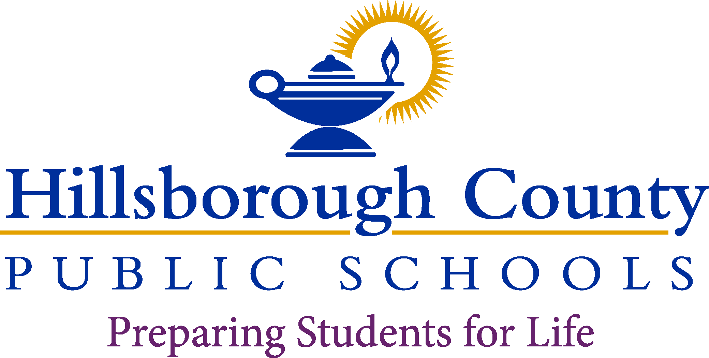

**Superintendent of Schools**

Addison G. Davis

Principal

Krissy J. Perkins, Ed. D

Assistant Principal

Olga Patino

**School Board**

Nadia T. Combs, Chair

Henry “Shake” Washington, Vice Chair

Lynn L. Gray

Stacy A. Hahn, Ph.D.

Karen Perez

Melissa Snively

Jessica Vaughn

**Trapnell Elementary School**

Febrero 8, 2022

Estimados Padres/En Cargados:

Todos los maestros en Florida son supervisados para asegurar que cumplan con los requisitos de certificación y capacitación, según lo establece la ley. De acuerdo al Estatuó de Florida 1012.42, Cuando un maestro se le asigna una posición docente fuera de su área en la cual se ha certificado, los padres de todos los estudiantes en esa clase serán notificados por escrito.

Las Escuelas Públicas del Condado de Hillsborough están comprometidos a proporcionar una enseñanza de calidad para todos los estudiantes, y lo hace empleando a las personas más capacitadas para ensenar y apoyar a cada estudiante en el salón de clase. El distrito está ayudando a nuestros maestros con el desarrollo de un *Plan Individual de Desarrollo Profesional* para completar los requisitos necesarios para que sean certificados en esa área.

Todos nuestros maestros están certificados para ensenar, aunque algunos de ellos están actualmente ensenando fuera de su área de certificación, y están obteniendo certificación en otras áreas. Usted tiene el derecho de saber las credenciales profesionales de los maestros o auxiliares docentes que están ensenando a su hijo(a). La ley federal le permite solicitar información sobre los maestros de su hijo(a) y al mismo tiempo, nos obliga a proporcionársela en un tiempo adecuado, si usted lo solicita. Si desea mas información, por favor comuníquese con la escuela al 813-757-9313.

La grafica a continuación muestra los maestros que están actualmente ensenando fuera de su área de certificación.

Atentamente,

Krissy Perkins

Principal

|  |  |  |  |  |
| --- | --- | --- | --- | --- |
| **Maestro(a)** | **Clases impartidas/Asignacion(es)** | **Fecha de inicio de la asignacion** | **Certificacion(es) obtenidas** | **Clases/area Fuera de certificacion** |
| Maria Padilla | 3rd grado | Agosto 10, 2021 | Social Science 6-12  Elementary Education K-6 | ESOL |